МИНИСТЕРСТВО ОБРАЗОВАНИЯ РЕСПУБЛИКИ БЕЛАРУСЬ

Учреждение образования «БЕЛОРУССКИЙ ГОСУДАРСТВЕННЫЙ

ТЕХНОЛОГИЧЕСКИЙ УНИВЕРСИТЕТ»

**Отчет по лабораторным работам №4-5-6**

Распределенная служба обмена информацией.

Выполнил:

Cтудент 3 курса 3 группы

Иванова А.А

Проверил:

Преподаватель

Комарова Е.И

Минск 2022

Цель: изучение и приобретение практических навыков работы с распределенными транзакциями в oracle 19c

Ход работы:

1. Используйте два сервера Oracle 19C. Параметры соединения с серверами выясните у преподавателя.

Oracle 19c был установлен в контейнеры docker на двух разных компьютерах

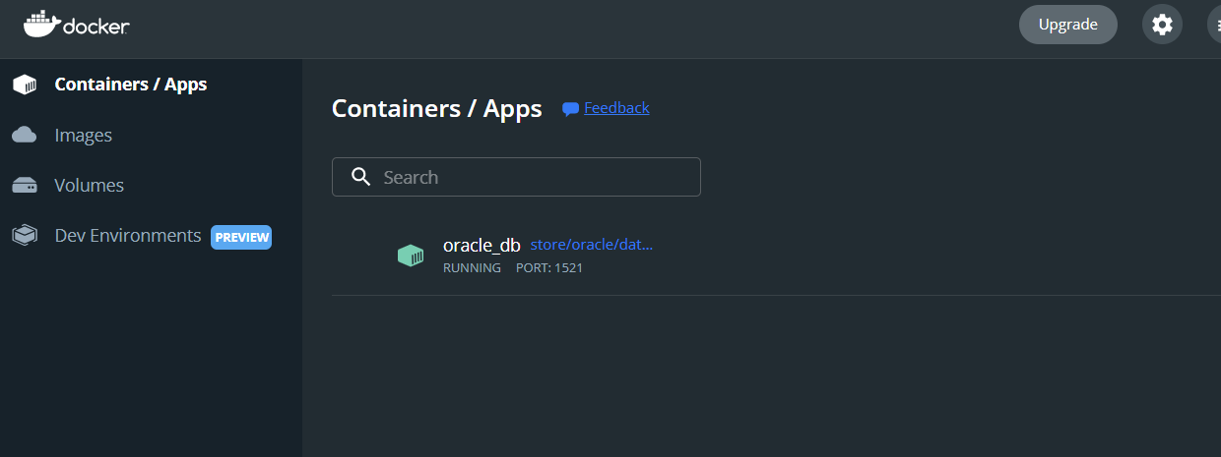

Далее была произведена настройка пользователя sys и затем я приступила к следующему шагу

1. На обоих серверах мы создали пользователей с именем some в рамках PDB PDBORCL. Выдали им привилегии, разрешающие соединение с сервером, полный цикл работы с таблицами

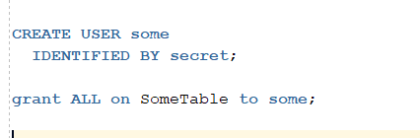

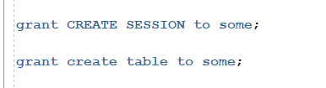

1. Установили DBLINK типа USER1-USER1 между пользователями, расположенными на двух серверах в разных контейнерах оракл на докере.

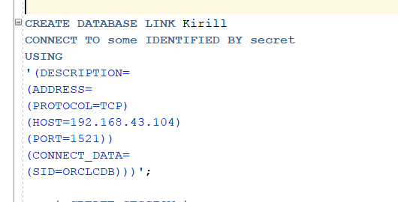

1. Создали по одной таблице на разных серверах в схемах, созданных пользователей.

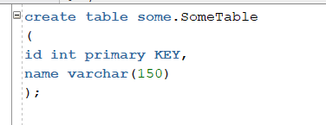

1. От имени владельца DBLINK (some, Kirill/Alesia) разработайте SQL-скрипт, выполняющий распределенные транзакции, изменяющие две таблицы на разных серверах. Рассмотрите следующие случаи распределенных транзакций: INSERT/INSERT, INSERT/UPDATE, UPDATE/INSERT. Продемонстрируйте успешное выполнение транзакций.

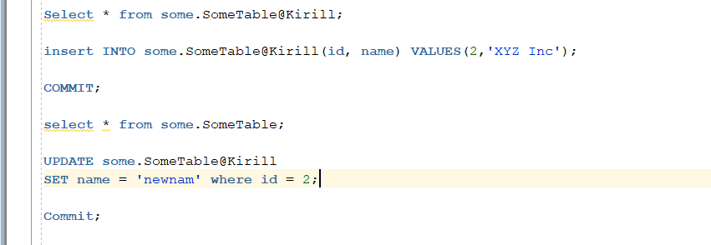

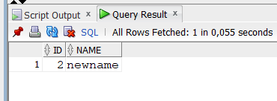

1. Смоделировали распределенную транзакцию, у которой нарушается ограничение целостности на стороне уделенного сервера. Продемонстрируйте выполнение и объясните результат.

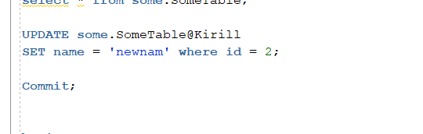

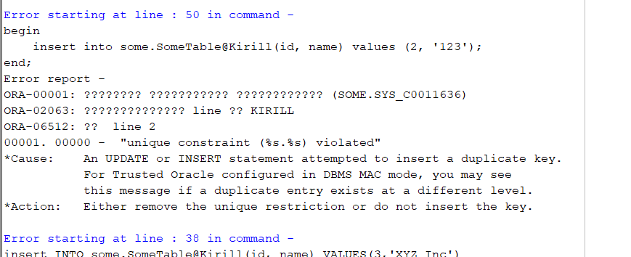

1. Смоделируйте распределенную транзакцию, которая заблокируется и будет ожидать, освобождение ресурса на удаленном сервере.



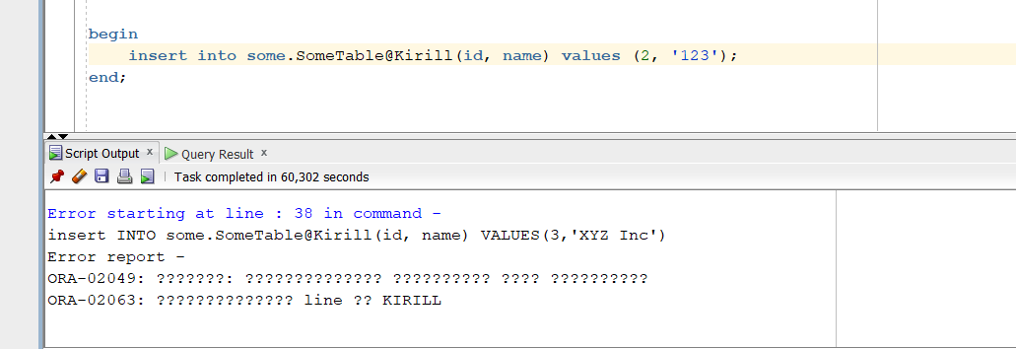

Вывод: в ходе данной лабораторной работы, я научилась работать с транзакциями для удаленных серверов в oracle19c, а также работать с табличными пространстваими удаленных среверов